СИГНАЛИЗАЦИОННОЕ СООБЩЕНИЕ РОССЕЛЬХОЗЦЕНТРА

О предпосевной обработке семян льна-долгунца

Основным источником распространения грибных и бактериальных болезней на льне служит семенной материал. Протравливание семян является единственным эффективным способом борьбы с семенной инфекцией, а также защищает растение на раннем этапе роста от почвенной инфекции.
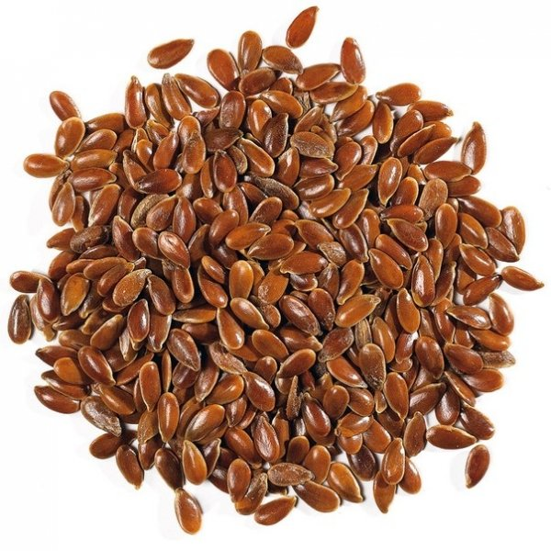
Для защиты льна от внутренней и внешней инфекции, а также с целью недопущения массового развития болезней в период вегетации необходимо провести обеззараживание семян возможно одним из следующих протравителей:
Бункер, ВСК – 0,4-0,5л/т; ТМТД, ВСК – 3-5л/т; Альбит, ТПС–0,05-0,07 кг/т; Редиго про, КС 0,45-0,55 л/т; Табу, ВСК 0,8-1,0 л/т и др.
При выполнении работ по протравливанию семян строго соблюдать регламент применения препарата, правила личной гигиены и технику безопасности.
Консультации по применению пестицидов можно получить у специалистов районного отдела филиала ФГБУ «Россельхозцентр» по Смоленской области, либо областного отдела защиты растений. Контактный телефон: (4812) 65-40-17.

